

Минский городской

исполнительный комитет

**Предоставление субсидии для возмещения части расходов, связанных с участием выставочно-ярмарочных мероприятий**

* заявление, содержащее информацию об участии в выставочно-ярмарочных мероприятиях;
* копия свидетельства о государственной регистрации;
* сведения о средней численности работников и объеме выручки от реализации товаров (выполнения работ, оказания услуг) без учета налога на добавленную стоимость за календарный год, предшествующий году обращения;
* план экспозиции;
* договор на участие в выставочно-ярмарочных мероприятиях;
* протокол согласования тарифов на оказываемые услуги;
* копии платежных поручений и акта сдачи-приемки работ и (или) услуг, подтверждающих оплату расходов на участие в выставочно-ярмарочных мероприятиях;
* бухгалтерский баланс и приложения к нему за предыдущий год, а также за фактически отработанное время в текущем году (для субъектов малого предпринимательства, применяющих упрощенную систему налогообложения, - налоговая декларация за предыдущий год, а также за фактически отработанное время в текущем году).

**Предоставление субсидии для возмещения части расходов на выплату лизинговых платежей по договорам финансовой аренды (лизинга) в части оплаты суммы вознаграждения (дохода) лизингодателя**

* заявка на участие в конкурсе;
* копия свидетельства о государственной регистрации юридического лица, устава юридического лица, свидетельства о государственной регистрации индивидуального предпринимателя;
* сведения о средней численности работников (для юридических лиц) и объеме выручки от реализации товаров (выполнения работ, оказания услуг) без учета налога на добавленную стоимость за календарный год, предшествующий году обращения;
* технико-экономическое обоснование (в том числе финансовое) инвестиционного проекта;
* бухгалтерский баланс и приложения к нему за предыдущий год, а также за фактически отработанное время в текущем году (для субъектов малого предпринимательства, применяющих упрощенную систему налогообложения, - налоговая декларация за предыдущий год, а также за фактически отработанное время в текущем году);
* письмо (справку) банка об открытых счетах с указанием лиц, имеющих право первой и второй подписи финансовых документов, размере дебетовых и кредитовых оборотов по счетам, открытым в банке, за последний месяц, наличии претензий по неоплаченным счетам, просроченной задолженности по кредитам;
* копию договора финансовой аренды (лизинга);
* копии документов, подтверждающих передачу объекта лизинга субъекту малого предпринимательства;
* расчет размера субсидии на уплату суммы вознаграждения (дохода) лизингодателю, произведенный лизингодателем;
* копии документов, подтверждающих оплату суммы вознаграждения (дохода) лизингодателю.

Congue nihil imperdiet doming id quod mazim placerat facer minim veni am ut wisi enim ad minimeniam, quis erat nostr uexe

rci tation ullamcorper nostru exerci tation ullam corper et iusto odio dig nissim qui blandit praesent lupta. Tummer delenit

augue duis dolore te feugait nulla facilisi. Con erattis sectetuer adip iscing elit, sed erat diam nonummy nibh magna erat.

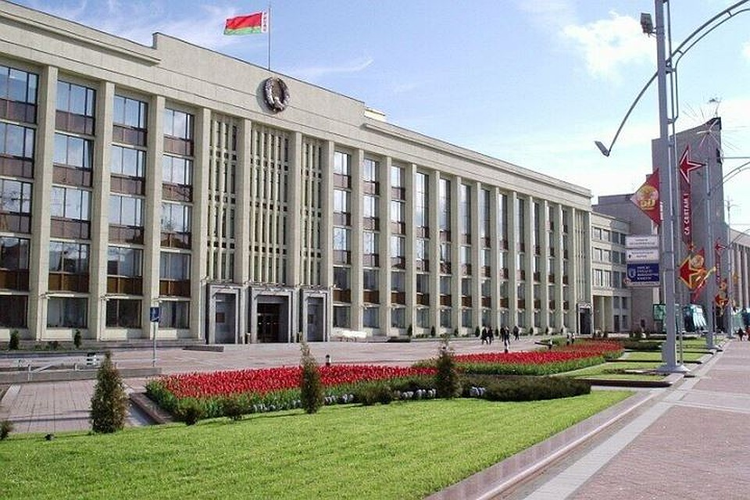

пр. Независимости, 8

220030, г.Минск

+375 17 218 02 75

+375 17 218 02 65

# Подробная информация по оказанию государственной финансовой поддержки на «Бизнес портале Минска»

[*http://invest.minsk.gov.by/*](http://invest.minsk.gov.by/)

Минск 2023

Государственная

финансовая поддержка

субъектам малого

предпринимательства

**Условия предоставления государственной финансовой поддержки**

Субъекты малого предпринимательства зарегистрированные на территории г.Минска, а также имеющие право на получение государственной финансовой поддержки в соответствии с Указом Президента Республики Беларусь ***от 21 мая 2009 г. № 255*** «О некоторых мерах государственной поддержки малого предпринимательства».

Обязательным условием оказания государственной финансовой поддержки -***создание новых рабочих мест.***

**Требования к участникам конкурса**

* численность работников не превышает ***100*** человек;
* объем выручки от реализации товаров (выполнения работ, оказания услуг) без учета налога на добавленную стоимость не превышает предельные значения годовой выручки:

для индивидуальных предпринимателей – ***525 тыс. рублей***;

для микроорганизаций – ***3 843 тыс. рублей***;

для малых организаций ***– 14 500 тыс. рублей***;

* отсутствие задолженности по платежам в бюджет;
* отсутствие убытков на дату обращения;
* субъект не должен находиться в процессе реорганизации, ликвидации, экономической несостоятельности (банкротства);
* в уставном фонде доля госсобственности либо доля иностранных участников не должна превышать ***49%.***

**Предоставление субсидии для возмещения части процентов за пользование банковским кредитом**

* заявка на участие в конкурсе;
* копия свидетельства о государственной регистрации юридического лица, устава юридического лица, свидетельства о государственной регистрации индивидуального предпринимателя;
* сведения о средней численности работников (для юридических лиц) и объеме выручки от реализации товаров (выполнения работ, оказания услуг) без учета налога на добавленную стоимость за календарный год, предшествующий году обращения;
* технико-экономическое обоснование (в том числе финансовое) инвестиционного проекта;
* бухгалтерский баланс и приложения к нему за предыдущий год, а также за фактически отработанное время в текущем году;
* письмо (справку) банка об открытых счетах с указанием лиц, имеющих право первой и второй подписи финансовых документов, размере дебетовых и кредитовых оборотов по счетам, открытым в банке, за последний месяц, наличии претензий по неоплаченным счетам, просроченной задолженности по кредитам;
* копию кредитного договора;
* выписку из ссудного счета;
* график погашения кредита и уплаты процентов по нему;
* копии платежных поручений, подтверждающих целевое использование кредита;
* копии платежных поручений, подтверждающих уплату начисленных по кредиту процентов;
* расчет размера субсидии на уплату процентов по кредиту, произведенный банком.

**Направления государственной финансовой поддержки**

Государственная финансовая поддержка предоставляется субъектам малого предпринимательства на конкурсной основе при реализации ими инвестиционных проектов, бизнес-проектов по следующим направлениям:

* создание, развитие и расширение производства товаров (работ, услуг);
* организация, развитие производства, реализация экспортоориентированной, импортозамещающей продукции;
* производство продукции, направленной на энерго- и ресурсосбережение;
* внедрение новых технологий.

**Виды государственной финансовой поддержки**

* субсидия для возмещения части процентов за пользование банковскими кредитами;
* субсидия для возмещения части расходов на выплату лизинговых платежей по договорам финансовой аренды (лизинга) в части оплаты суммы вознаграждения (дохода) лизингодателя;
* субсидии для возмещения части расходов, связанных с участием в выставочно-ярмарочных мероприятиях.